MIGRATIONS AFRICAINES
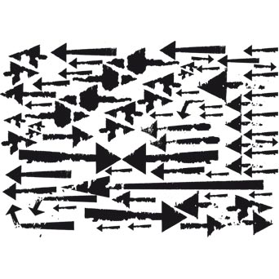
Regards croisés sur la migration soninké
Samedi 15 mai 2010
École Normale Supérieure, 45 rue d’Ulm, Paris 5e - RER Luxembourg
Amphithéâtre Rataud, NIR
Inscriptions et contact : mnbernard@gmail.com

La figure abstraite et uniforme du travailleur étranger « sans-papiers », qu’elle soit pointée du doigt avec défiance ou fièrement revendiquée, dissimule une réalité complexe : elle associe des migrants aux situations et aux trajectoires géographiques ou sociales très différentes, y compris parmi ceux qu’on appelle les « immigrés africains ». Nous avons choisi, à contre-courant, de replacer les questions migratoires dans leur contexte concret en suivant la trace d’un parcours migratoire particulier, celui de la communauté dont sont issus la majorité des immigré-e-s d’Afrique noire en France, à savoir la communauté soninké – communauté originaire de la région sahélienne du fleuve Sénégal, à la frontière du Mali, du Sénégal et de la Mauritanie.

8h45-9h00 : Accueil

9h-9h30 : INTRODUCTION, par Mahamet Timera, anthropologue (URMIS, CEaF, EHESS)
Tables rondes animées par Ousmane Ndiaye, journaliste (Respect Mag)

9h30-13h00 LES IDENTITES MIGRANTES
9h30-11h00 Identité et spatialité
- Benoist Hazard, anthropologue (CNRS, centre Edgar Morin)
- Yannick Blanc, haut fonctionnaire, ancien directeur de la police générale de Paris
- Bakary Yatera, migrant soninké du village de Guémou (Mauritanie)
- N’diaye Sylla, journaliste et animatrice radio (FPP)
11h30-13h00 Identité et histoire culturelle
- Mahamet Timera, anthropologue (URMIS, CEaF, EHESS)
- Cheikhna Wagué, historien (CEMAf, Université Paris 1)
- Mody Bathily, linguiste, auteur du premier dictionnaire soninké/français

13h00-14h30 Déjeuner

14h30-18h ORGANISATIONS ÉCONOMIQUES ET POLITIQUES
14h30-16h00 Les migrants comme acteurs économiques, en France, au pays
- Nicolas Jounin, sociologue (Université Paris VIII, URMIS)
- Alou Keita, fondateur du « Centre d’Appui à la Microfinance et au Développement » au Mali
- Bakary Yatera, soninké du village de Guémou (Mauritanie)
- N’diaye Sylla, journaliste et animatrice radio (FPP)
16h30-18h00 Les migrants, acteurs sociaux et politiques ?
- Catherine Quiminal, anthropologue et sociologue (Université Paris VII, CeAF)
- Violaine Carrère (GISTI)
- Anzoumane Sissoko, délégué porte-parole de la Coordination des Sans Papiers 75

18h00-19h30 : Pot de clôture

